社区后台管理系统-1109版本软件概要设计书
版本V1.0

文件编号： | ICVP.QS.0005 | 生效日期： | 2020-11-09
编 制： |  | 会 签：
审 核： |  | 批 准：

修改记录

序号 | 版次号 | 修改条款及内容 | 修改人 | 页码 | 修改日期

目 录
目录 2
1简介 4
1.1 文档目的 4
1.2 文档范围 4
1.3 读者对象 4
1.4 参考文献 4
1.5 术语和缩略语 4
2 系统设计 5
2.1系统架构 5
2.1.1 逻辑架构图 5
2.1.2 容量设计 5
2.1.3 存储设计 5
2.1.4 数据设计 5
2.2 部署架构 5
2.2.1 物理部署图 5
2.2.2 运行环境 5
2.3 网络环境 7
2.3.1 网络拓扑 7
2.3.2 带宽 7
2.3.3 端口及安全策略 7
2.4 技术路线 7
2.4.1 技术分析以及选型 7
2.4.2 系统框架 7
2.4.3 技术说明 7
2.5 运维架构 8
2.5.1 日常监控 8
2.5.2 备份与恢复 8
2.5.3 应急措施 8
3 功能模块设计 9
3.1 功能模块图 9
3.2 公共设计 9
3.2.1 公共服务 9
3.2.2 公共功能 9
3.2.3 公共页面 9
3.3 子系统列表 9
3.4 子系统一模块设计 9
3.4.2 模块列表 9
3.4.3 模块间关系 10
3.4.4 模块设计 10
3.5 子系统二架构设计 10
1 4 数据库设计 11
4.1 业务实体分析 11
4.2 实体定义 11
4.3 实体关系 11
4.4 业务数据流 11
4.5 状态图 11
4.6 数据库逻辑设计 11
4.6.1 数据字典 11
4.6.2 数据库视图 11
2 5 非功能性需求 12
5.1 性能设计 12
5.2 兼容性设计 12
5.3 安全设计设计 12
5.4 可移植性方案设计 12
5.5 集成与测试设计 12
5.6 可扩展性设计 12
5.7 可靠性设计 12
5.8 可维护性设计 12
6 难点及解决方案 13

1简介

1.1 文档目的
本文档编制的目的是说明对社区后台管理系统的设计考虑，包括系统的基本处理流程，系统的组织结构、模块划分、功能分配、接口设计、运行设计、数据结构设计和出错处理设计等。

1.2 文档范围
本文档适用于社区后台管理系统1230版本的服务端。

1.3 读者对象
研发相关人员\评审相关人员\高层领导及公司规定的其他有阅读权限人员。

1.4 参考文献

表1 参考文献列表
序号 | 资料名称 | 发表日期 | 资料来源 | 版本号

1.5 术语和缩略语
表2 术语解释
缩写、术语 | 解 释

2 系统设计

2.1系统架构

2.1.1 逻辑架构图
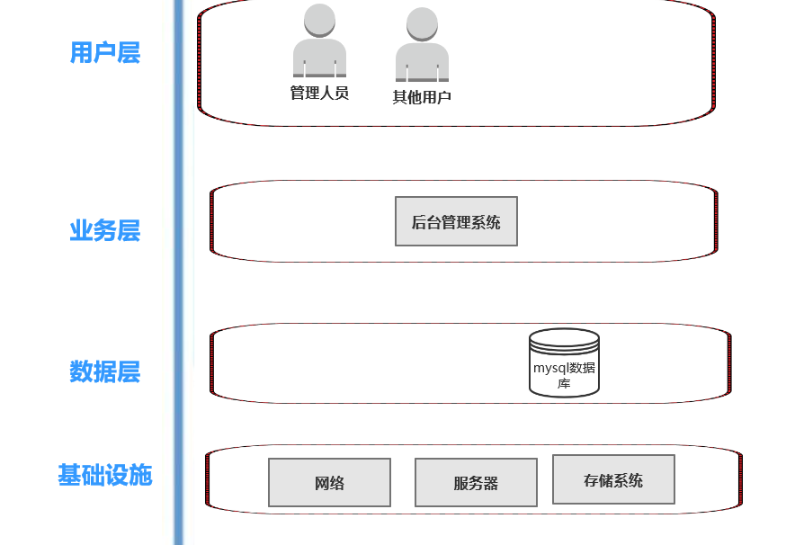

2.1.2 容量设计

2.1.3 存储设计
(1)数据模型设计图：
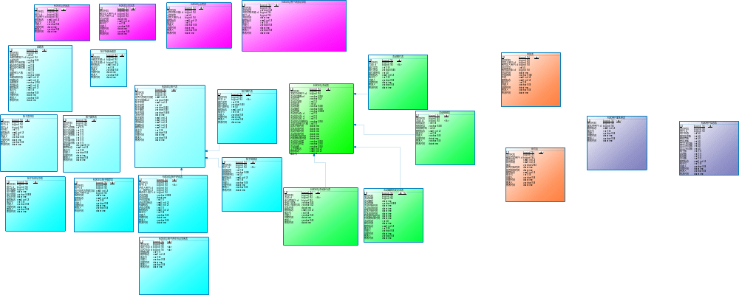

- 数据模型定义注释
实体名 | 备注
tb_post | 帖子动态表
tb_post_attribute | 帖子动态属性表，存放帖子动态统计信息，如点赞数，浏览数等
tb_post_img | 图片表
tb_post_video | 视频表
tb_comment | 评论表
tb_comment_tree_path | 评论节点关系表
tb_topic | 话题表
tb_post_topic | 帖子动态所属话题表，一个帖子或者动态可以关联多个话题
tb_report | 举报表
tb_punish | 处罚表
tb_user_info | 社区用户信息表

2.1.4 数据设计

2.2 部署架构

2.2.1 物理部署图
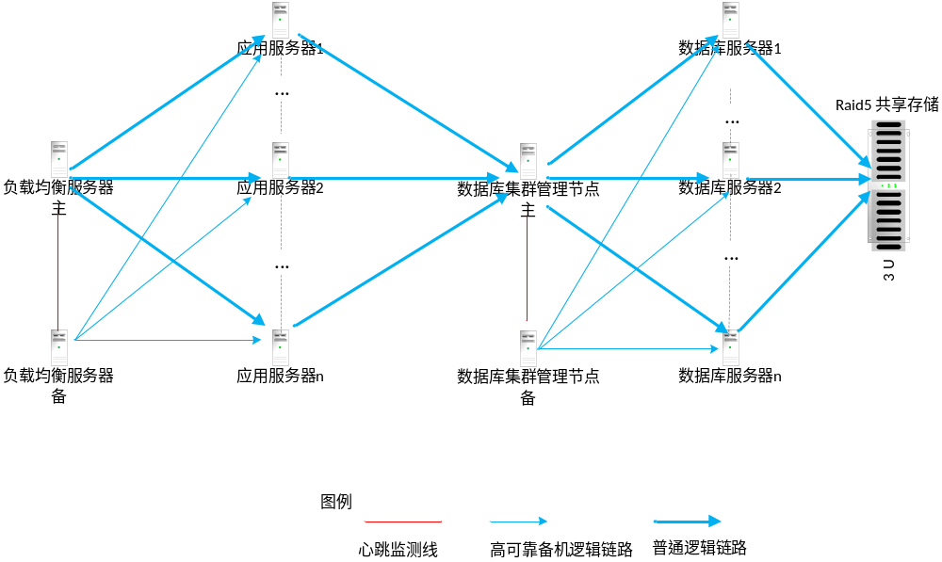
图1 物理部署图

2.2.2 运行环境

2.2.2.1 硬件环境

表3 硬件配置
硬件类型 | 配置需求 | 数量 | 部署方式
负载均衡服务器 | 类型：  CPU:  内存：16G+  硬盘：80G+ | 2 | 主从热备
应用服务器 | 类型：  CPU:  内存：16G+  硬盘：80G+ | >=2 | 集群
数据库服务器 | 类型：  CPU:  内存：16G+  硬盘：80G+  数据存储：>=200G/服务器  光纤卡：一块/服务器 | >=3 | 集群
磁盘整列存储 | RAID支持：5  磁盘数量：12+  容量：>= 4T | 1
监控服务器 | 类型：  CPU:  内存：6G+  硬盘：80G+ | 1
路由器 |  | 2 | 主从热备
交换机 | 32口 | 8 | 主从热备
光纤交换机 | >=8光 | 1
防火墙 |  | 2 | 主从热备
UAT测试服务器 | 类型：  CPU:  内存：  硬盘：

2.3.2.2 软件环境
表4 软件环境
硬件类型 | 主要软件需求 | 收费类型 | 职能
负载均衡服务器 | Linux x64  Apache | 免费 | 负载均衡服务  数据同步服务
应用服务器 | Linux x64  Tomcat 7.0 | 免费 | 业务服务  接口服务  文件存储服务
数据库服务器 | Linux x64  Oracle Rack/Mysql Cluster | 收费 | 数据库存储服务
监控服务器 | Linux x64  Tomcat 7.0 | 免费 | 系统整体监控，预警

2.3 网络环境

2.3.1 网络拓扑
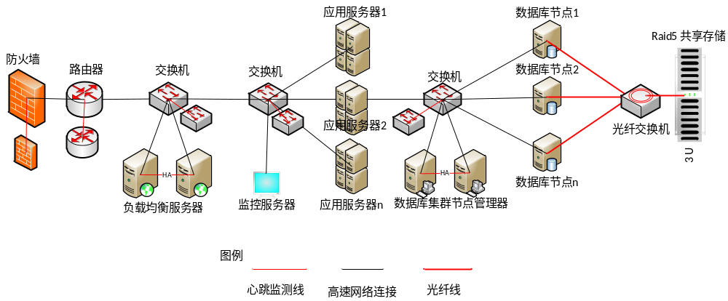
图2 网络拓扑图

2.3.2 带宽
例：
上行带宽>=100M,下行带宽>=10M, 内部带宽1000M

2.3.3 端口及安全策略

2.4 技术路线

2.4.1 技术分析以及选型

2.4.2 系统框架

2.4.3 技术说明

2.4.3.1 持久层

2.4.3.2 服务层

2.4.4.3 表现层

2.4.4.4 接口

2.4.4.5 缓存

2.4.4.6 会话

2.4.4.7 文件服务

2.4.4.8 单点登录

2.4.4.9 大数据存储

2.4.4.10 多线程

2.4.4.11 并发控制

2.5 运维架构

2.5.1 日常监控

2.5.2 备份与恢复

2.5.2.1灾备策略

2.5.2.2 各种情况下的恢复和应急方案

2.5.3 应急措施

3 功能模块设计

3.1 功能模块图
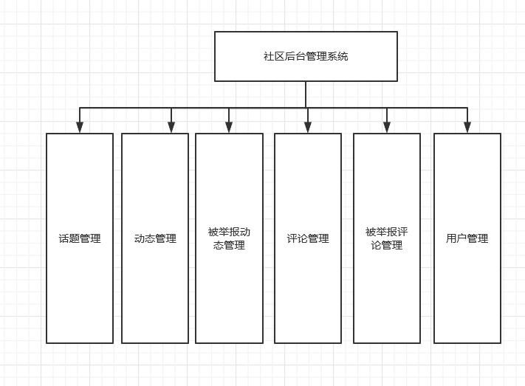

3.2 公共设计

3.2.1 公共服务

3.2.2 公共功能

3.2.3 公共页面

3.3 子系统列表

表5 子系统列表
子系统编号 | 子系统名称（标识） | 功能描述

3.4 子系统一模块设计

图3 子系统1结构

3.4.2 模块列表
表6 子系统1模块表
模块编号 | 模块名称（标识） | 功能简述

3.4.3 模块间关系

3.4.4 模块设计

3.4.4.1 模块1设计

3.5 子系统二架构设计

4 数据库设计

4.1 业务实体分析

4.2 实体定义

4.3 实体关系

4.4 业务数据流

4.5 状态图

4.6 数据库逻辑设计

4.6.1 数据字典

4.6.2 数据库视图

5 非功能性需求

5.1 性能设计

5.2 兼容性设计

5.3 安全设计设计

5.4 可移植性方案设计

5.5 集成与测试设计

5.6 可扩展性设计

5.7 可靠性设计

5.8 可维护性设计

6 难点及解决方案

表7 难点及解决方案表
难点描述 | 可采取的解决方案

